**13.4. Творчество Анри Матисса.**

Анри Матисс (1869-1954) – французский живописец, один из лидеров фовизма. Родился на севере Франции в семье хлеботорговца. Получил юридическое образование, некоторое время работал адвокатом, но вскоре посвятил свою жизнь живописи.Обучался живописи у салонного художника А.В.Буро, работал в школе изящных искусств в мастерской Г.Моро. Моро восхищался своим учеником, особенно, его, поражало умение Матисса соединять цвета в своих работах. Чувство цвета у него было развито на интуитивном уровне, он мастерски сочетал основные цвета и их оттенки.Матисс изучал творчество великих мастеров живописи, писал копии произведений Гойи, Шардена, Коро и других признанных мэтров. Особенное влияние на его творчество оказали работы – Мане, Писсаро, Ренуара и Сезана. Поэтому в своих первых работах он подражал их стилю.

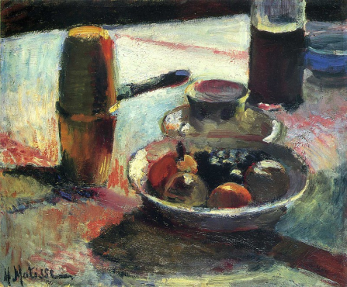 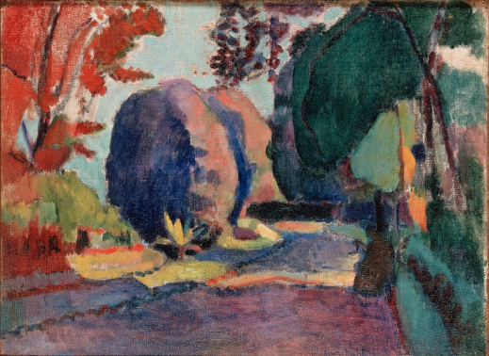 ***Ранние опыты Матисса в живописи (до периода фовизма). Натюрморт «Фрукты и кофейник»; пейзаж «Люксембургский сад»***

В 1902 -1904 гг. манера письма и стиль художника сильно меняются. Колорит стал более насыщенным и светлым. Он мечтает создать свое направление в искусстве, поэтому много экспериментирует в поисках своего колористического решения. Использует различные манеры письма. Несколько его ранних работ выполнено с использованием точечной манеры письма («Вид Коллиура»). Но в отличие от других мастеров, работающих в этой манере, он клал на полотно неровные мазки, создающие ощущение наслаждения жизнью.

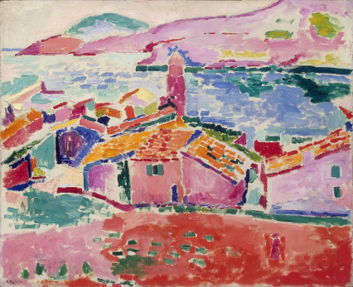 ***Фовистский пейзаж Матисса «Вид Коллиура»***Фовизм родился в местечке Коллиур, куда в гости к Матиссу часто приезжал Андре Дерен. Художники «не хотели ничего, кроме цвета», понимали живопись «как комбинацию на плоскости разных красок»

Этот период его творчества является переходным от импрессионизма к фовизму. Итогом поисков стало то, что он создал новый плоскостно-декоративный стиль-это использование контурных линий, некоторая нежность цветовой гаммы, насыщенные яркие тона для передачи эмоций. Этот стиль виден в произведениях «Танец», «Музыка», «Мастерская художника». К 1915 г. Матисс уже сложился как художник фовист.

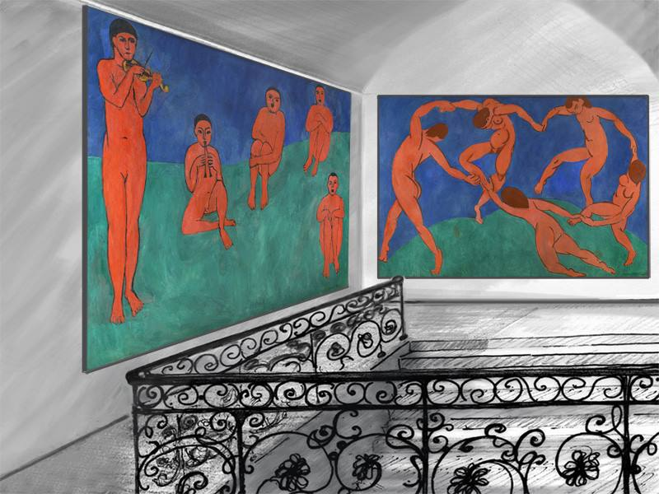 ***Особняк Сергея Щукина в Москве и панно Матисса на лестничной площадке «Танец» и «Музыка»***

На начальном этапе творчества для произведений Матисса характерны безмятежность и покой. Он работает в жанрах пейзажа, натюрморта, портрета. В произведениях мастера наряду с реальными были и фантастические черты («Мастерская художника»). После поездки по Италии он пишет картину «Госпожа Матисс в манильской шали» где уже в полной мере показана экзотика и необычный колорит.

Первая мировая война сказалась негативно на его творчестве. В своих работах этого периода он использует темную гамму цветов, геометрические формы, пытаясь вылить свою депрессию. К этому периоду творчества относятся его работы – «Вид на Нотр-Дам», «Балконная дверь в Коллуоре» . С окончанием войны от его картины стали ярче и светлее по колориту.

В начале 20-х гг. в творчестве Матисса наступает восточный период. Он создает ряд произведений с изображением восточных танцовщиц на фоне ярких ковров.

В 30-х гг. в работах мастера всё большее место начинает занимать графика. Некоторые предметы изображаются одним мазком, скользящей линией, намеком, это делает его работы ещё более легкими и воздушными («Розовая обнаженная»).

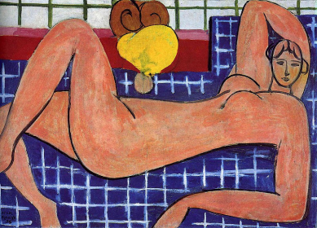

Матисс пишет натюрморты с букетами цветов, фруктами, с видом на сад из распахнутого окна («Красный интерьер, натюрморт на голубом столе»1947 г.). К этому же периоду относятся светлые и лирические работы с изображениями девушек («Молчание в домах», «Две девушки. Коралловый фон, голубой сад»).

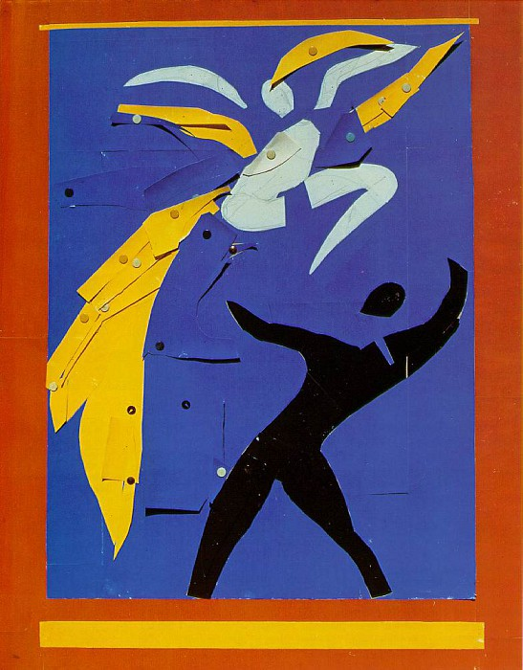 Декупаж-это техника вырезки из цветной бумаги. Первая работа, где он впервые испробовал декупаж, это «Танец» по заказу Джулиана Бариса.

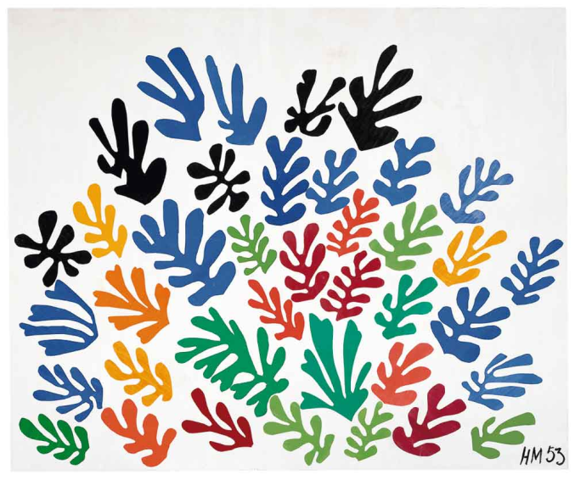 ***Этот коллаж Матисс создал в предпоследний год жизни***

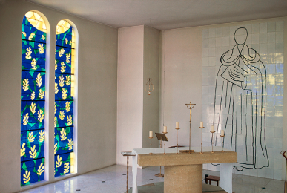Матисс участвует в росписи католического храма в г.Ванс. Это была его последняя работа. Здесь он выполнил панно над входом в храм с изображением святого Доминика и Девы Марии, а так же фрески о Страшном суде. По мнению искусствоведов роспись храма стала вершиной в творчества великого художника.

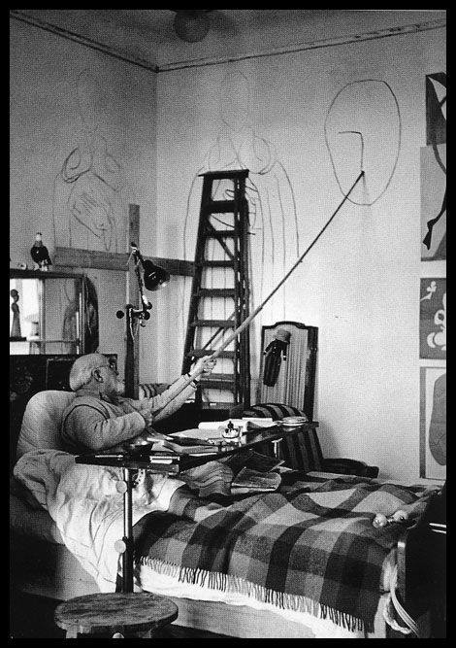 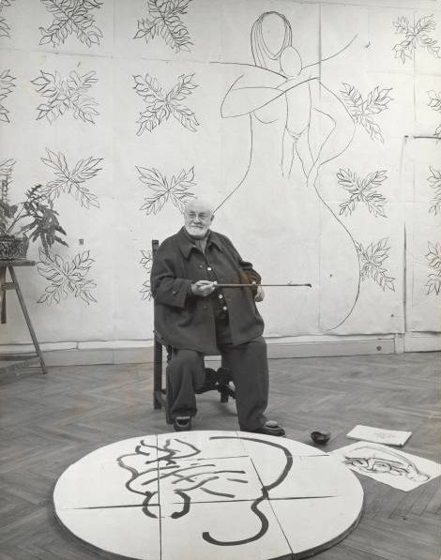 ***Матисс работает над «Капеллой Чёток»***

Матисс разработал свой собственный стиль в искусстве, который отличался лаконичностью и гибкостью линий, сочетание ярких контрастов и ровного колорита больших масс, что делало его полотна чувственными и выразительными. Своим творчеством он внес огромный вклад в изобразительное искусство.